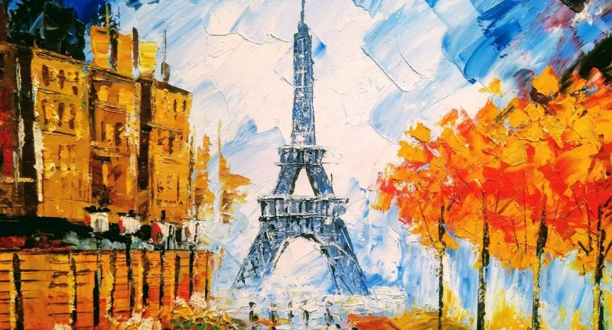
El arte
1. El arte se empleaba como.
El que ha sido desde siempre uno de los principales medios de expresión de los artistas, a través del cual manifiesta sus ideas y sentimientos, la forma como se relaciona con el mundo.
2. Nombra un material noble utilizado en la escultura.
El oro
3. ¿Quién pintó la obra “Ronda de noche”?
Rembrandt Harmenszoon van Rijn

4. ¿En Holanda a servicio de quién estaba el arte?
Beneficio ala mayora de los artistas

